**Схема прогулочного участка группы № 3**

**Веранда S=30м2** 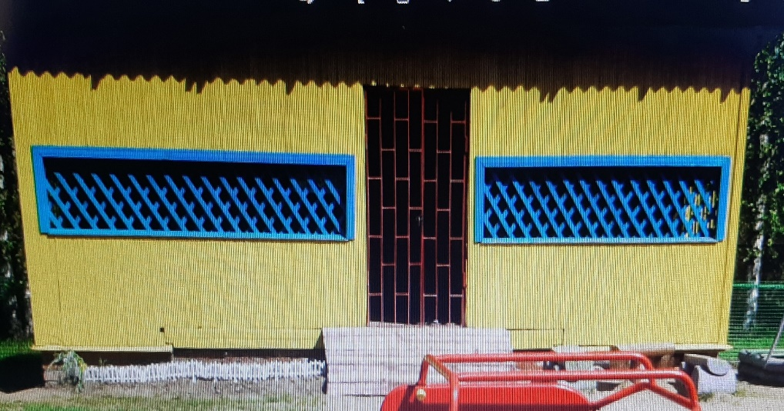**(деревянная)**

**Домик деревянный с крышей из профнастила 140x140x160см 2022г Формы для перебрасывания мячей (фанера) 2022г** 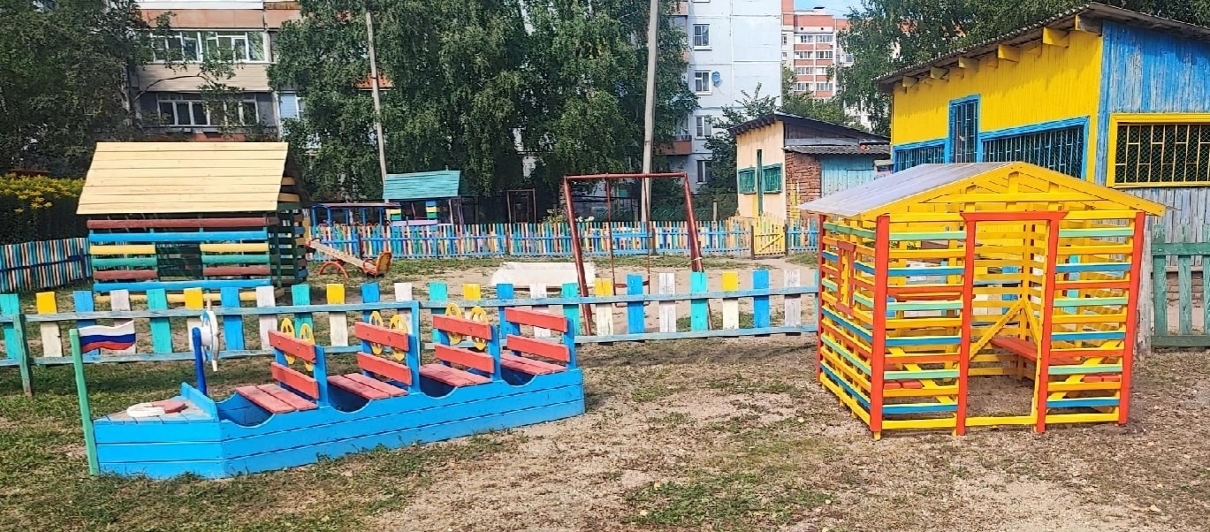 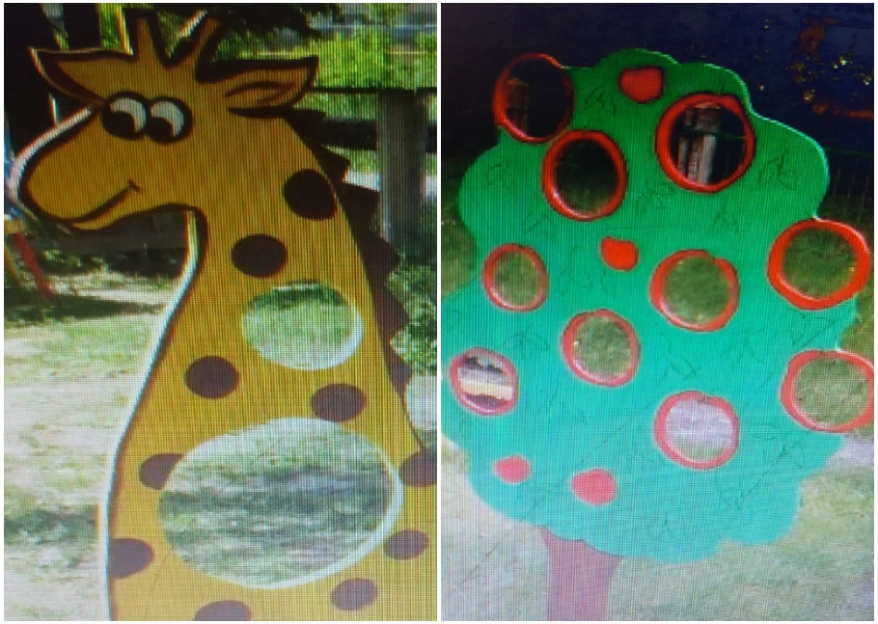

**Кораблик- семируль 2,5x0,8x0,3cм 2022г**

**Песочница деревянная с крышкой Машина-качалка на пружине(деревянная)**

**2х2х0,3м 2022г**

